**NỘI DUNG ÔN TẬP THI CUỐI KỲ**

1. Quản lý chi phí (Cost)

* **Quy trình quản lý rủi ro**
  + Ước tính chi phí
  + Xác định chi phí .
  + Kiểm soát chi phí
* **Các loại chi phí trong DA**
  + Chi phí trực tiếp
  + Chi phí hữu hình
  + Chi phí vô hình
  + Chi phí gián tiếp
  + Chi phí ngầm
* **Phương thức kiểm soát chi phí trong DA – Phương pháp EVM**
* Tính toán các giá trị: BAC, AC, PV, EV, SV, CV, SPI, CPI

- **BAC**: tổng chi phí dự án

- **AC**: chi phí thực sự

- **EV**: giá trị thu được thật sự **= BAC * %Thực tế hoàn thành**

- **CPI**: tỷ số giữa 2 giá trị EV và AC **= EV/AC**

🡺 Nếu **CPI** = 1 thì phù hợp

🡺 Nếu **CPI** < 1 vượt ngân sách

- **PV**: giá trị thu được theo kế hoạch **= BAC * % kế hoạch được đưa ra trước.**

- **SV**: biến động về lịch trình **= EV – PV** 🡺 cho biết sự khác biệt giữa hòan thành theo lịch và giá trị thu được.

- **CV**: chi phí phát sinh **= EV – AC** 🡺 cho biết sự khác biệt giữa kế hoạch chi tiêu và những chi phí thực sự.

- **SPI**: chỉ số thực hiện theo lịch trình **= EV / PV**

🡺 Nếu SPI < 1 🡺 EV < PV: chậm tiến độ

- **EAC:** ước tính ngân sách tại thời điểm khi dự án hoàn thành

🡪**EAC = BAC / CPI**

- **ETC**: ước tính chi phí sẽ hoàn thành

🡪 **ETC = EAC – AC**

- **VAC**: biến động chi phí thực sự khi hoàn thành dự án

🡪 **VAC = BAC – EAC**

* + **VAC < 0:** vượt ngân sách
  + **VAC = 0:** ngân sách dự tính đủ
  + **VAC > 0:** ngân sách nằm trong mức cho phép
* Đưa ra các kết luận và các dự báo về chi phí và thời gian thực hiện cho DA
* Xem lại các bài tập về tính toán.(Slides, Head First)

**Bài tập vd1 (Silde 34-Tiếng anh):**

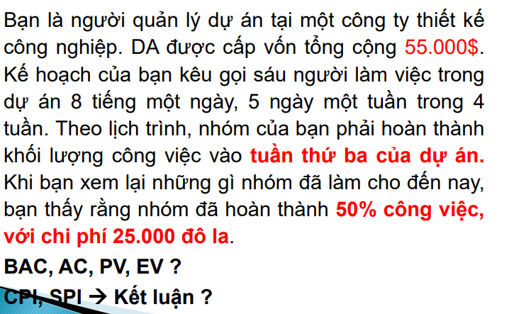

BAC=55.000

AC = 25.000

EV = BAC * % công việc thực tế = 55000*50% = 27500

PV = BAC * % kế hoạch đc đưa ra = 55000*75% = 41250

=> CPI = EV/AC = 27500/25000 = **1.1 > 1 => không vượt ngân sách**

SPI = EV/PV = 27500/41250 = **0.666 < 1 =>** **Chậm tiến độ**

**Baì tập vd 2(36-Tiếng anh)**

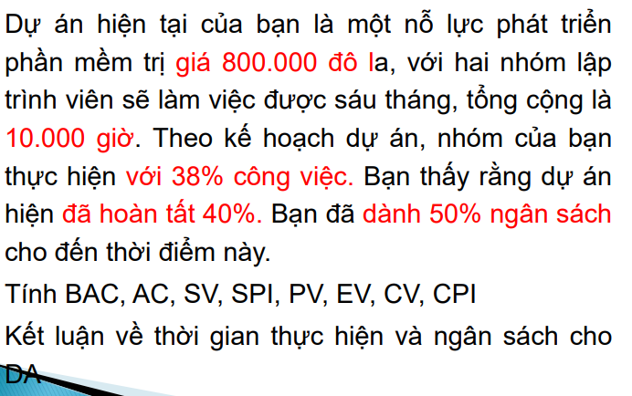

BAC = 800000

AC = 400000

EV = BAC * % công việc thực tế = 800000 * 40% = 320.000

PV = BAC * % kế hoạch dc đưa ra = 800.000 * 38% = 304.000

CPI = EV/AC = 320.000/400.000 = **0.8 < 1 => Vượt ngân sách**

SPI = EV/PV = 320.000/304.000 = **1.052 > 1 => Nhanh tiến độ**

SV = EV-PV = 16.000

CV = EV - AC = -80.000

**Bài tập VD 3 (37_Tiếng anh)**

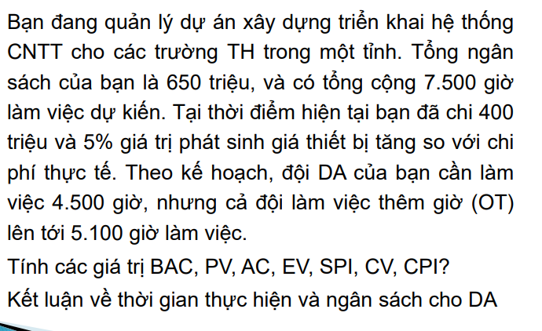

BAC = 650.000.000

AC = 400.000.000 + (5% * 400.000.000) = 420.000.000

EV = BAC * % công việc thực tế = 650.000.000 * (5100/7500 * 100) = 442.000.000

PV = BAC * % công việc theo kế hoạch = 650.000.000 * (4500/7500 * 100) = 390.000.000

CV = EV - AC = 442.000.000 - 420.000.000 = 22.000.000

SV = EV -PV = 442.000.000 - 390.000.000 = 52.000.000

CPI = EV/AC = 442.000.000/420.000.000 = **1.052 > 1 => Không vượt ngân sách**

SPI = EV/PV = 442/390 = **1.13 > 1 => Nhanh tiến độ**

**Bài tập 4 (38-Tiếng anh)**

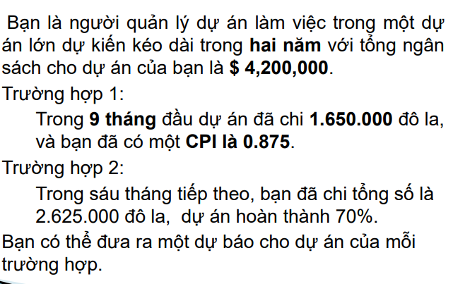

BAC = 4.200.000

TH1:

EAC = BAC/CPI = 4.200.000/0.875 = 4.800.000

**VAC = BAC – EAC = 4.200.000-4.800.000 = -600.000 < 0 => Vượt ngân sách**

TH2**:**

AC = 2.625.000

EV = BAC * % công việc thực tế = 4.200.000 * 70% = 2.940.000

CPI = EV/AC

= 2.940.000/2.625.000 = 1.12 **> 1 =>** **Không Vượt ngân sách**

EAC = BAC/CPI = 4.200.000/1.12 = 3.750.000

VAC = BAC - EAC

= 4.200.000 - 3.750.000 = **450.000 => không vượt ngân sách**

**Ví dụ (37-Tiếng Việt)**

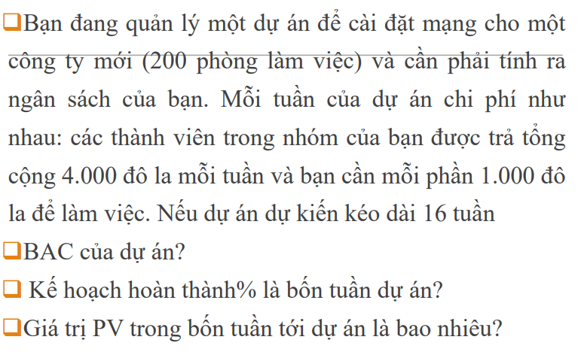

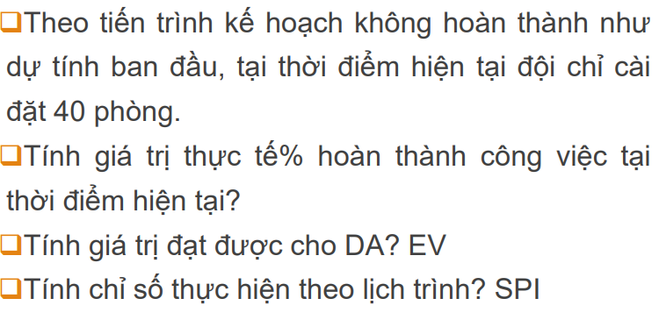

BAC = 4.000*16 + 1000 * 200 = 264.000

Kế hoạch hoàn thành trong 4 tuần: 25%

PV = BAC * % kế hoạch dự kiến = 80.000*25% = 20.000

Thực tế hoàn thành công việc: 20%

EV = BAC * % thực tế công việc = 80.000*20% = 16.000

SPI = EV/PV = 16.000/20.000 = **0.8 < 1 => Chậm tiến độ**

**Ví dụ (44-Tiếng việt)**

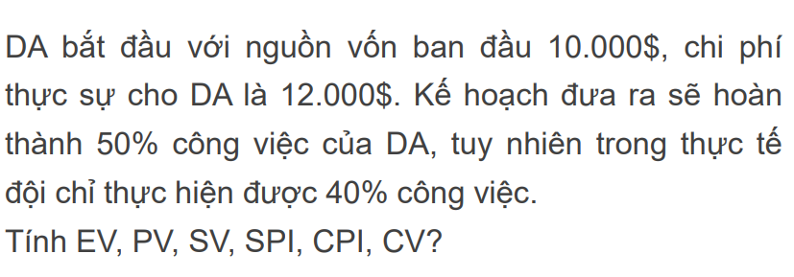

AC = 12.000

BAC = 10.000

EV = BAC * % thực tế công việc = 10.000 * 40% = 4.000

PV = BAC * % kế hoạch = 10.000*50% = 5.000

SV=  **EV – PV = 4.000-5.000=-1.000**

**CV = EV - AC = 4.000-12.000=-8.000**

**SPI = EV/PV = 4.000/5.000=0.8 < 1 => chậm tiến độ**

**CPI = EV/AC = 4.000/12.000 = 0.333 < 1 => Vượt ngân sách**

1. **Quản lý chất lượng(Quanlity)**

* Là xác định chất lượng như tổng thể các chi tiết nhỏ của một sản phẩm mà nó phải thỏa mãn những quy định đề ra
* Quy trình quản lý chất lượng, người chịu trách nhiệm về chất lượng cho DA
* **Quy trình QLCL:**

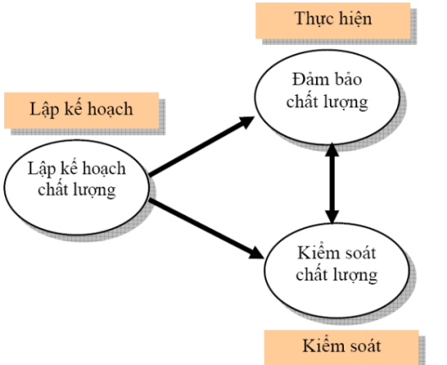

* **Người chịu trách nhiệm về chất lượng cho DA**

- Người quản lý dự án chụi trách nhiệm cuối cùng về quản lý chất lượng dự án

* Các tiêu chí đánh giá chất lượng cho các DA CNTT:

+ *Functionality* (Chức năng): Mức độ hệ thống thực hiện chức năng dự tính của nó

+ *Features* (Tính năng): Những đặc điểm đặc biệt của hệ thống

+ *System outputs* (Đầu ra của hệ thống): Màn hình và cá thông báo

+ *Performance* (Hiệu suất): Sản phẩm thực hiện tốt mong đích sử dụng của khách hàng

+ *Reliability* (Độ tin cậy): SP dúng như mong đợi trong điều kiện bình thường

+ *Maintainability* (Bảo trì): dễ dàng thực hiện

* Các mô hình kiểm soát chất lượng cho một giai đoạn, một chu trình hay một công có trong DA: vẽ hình, phân tích, kết luận.
  + **Mô hình nguyên nhân- kết quả ( xương cá)**

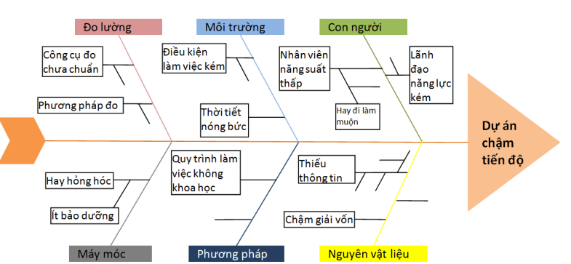

* + **Mô hình control charts**

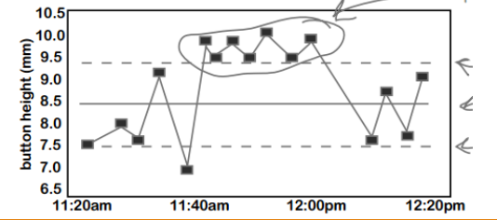

**-** Đường tâm thể hiện giá trị trung bình

- Hai đường song song trên và dưới đường tâm biểu hiện giới hạn kiểm soát trên và giới hạn kiểm soát dưới của quá trình được xác định theo thống kê

* + **Mô hình flowcharting**

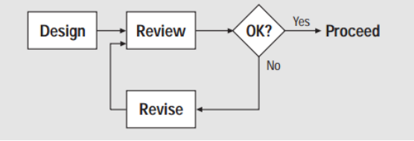

* + **Mô hình tần số**

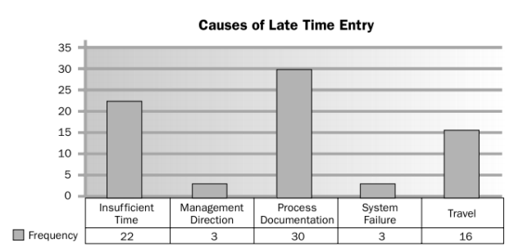

- Mỗi cột: đại diện cho 1 thuộc tính hoặc các đặc tính

- Chiều cao của mỗi cột đại diện cho tần số tương ứng

🡪 Giúp nhận biến các nguyên nhân phổ biến nhất của quy trình

* + **Phân tích PARETO**

- Được minh họa bằng cột, thể hiện mối quan hệ giữa nguyên nhân và kết quả 🡪 Dựa trên nguyên tắc **80:20 🡪** 80% là ảnh hưởng của vấn đề, 20% nguyên nhân chủ yếu

VD:

* 80% ngân sách chi cho thiết bị đến từ 20% mặt hàng
* 80% lợi nhuận đến từ 20% khách hàng

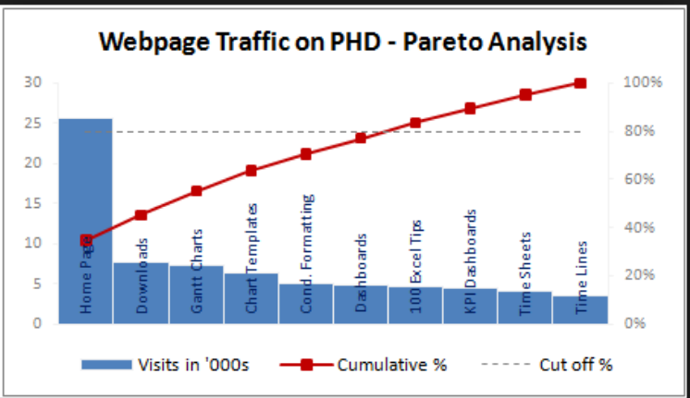

* + **Run Chart**

Tương tự control chart nhưng không giới hạn hiển thị

🡪 Biểu đồ thực thi cho thấy xu hướng trong toàn bộ thời gian của quy trình, sự thay đổi theo thời gian

* + **Biểu đồ phân tán( tương quan)**

- Biểu thị mối quan hệ giữa hai đại lượng trong mối tương quan giữa các chuỗi giá trị của chúng. Khi X thay đổi, thì Y thay đổi

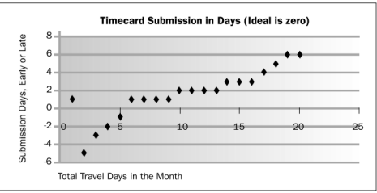

1. **Quản lý nhân sự (Human Resource)**

**3.1. Quy trình quản lý nhân sự (Chương 9 / trang 5)**

- *Planning human resource management* (Lập kế hoạch dân sự cho dự án)

+ Là quá trình xác định nhu cầu nhân sự, xây dựng chính sách nhân sự và các chương trình hành động nhằm có được nguồn nhân lực đáp ứng việc thực hiện mục tiêu dự án.

- *Acquiring the project team* (Xây dựng đội dự án)

+ Là quá trình xác nhận nguồn nhân lực sẵn và tạo thành một đội cần thiết để hoàn thành nhiệm vụ dự án

- *Developing the project team* (Phát triển đội dự án)

+ Là một trong những quy trình quan trọng nhất trong quản lý nhân sự

- *Managing the project team* (Quản lý đội dự án)

+ Là quá trình theo dõi hiệu suất thành viên trong nhóm, cung cấp thông tin phản hồi, giải quyết các vấn đề, và quản lý thay đổi để tối ưu hóa hiệu suất của dự án.

**3.2. Sơ đồ quản lý nhân sự về mặt tổ chức cho một DA**

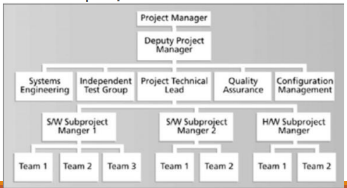

**3.3. Phương pháp phân công nhân sự cho các công việc có trong DA: ma trận phân công công việc RAM, RACI.**

* *RAM (Reponsibility Assignment Matrix)*

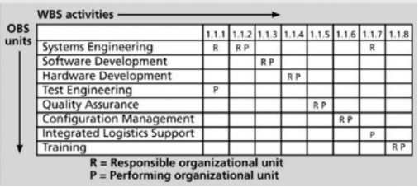

+ R = Responsible organizational until (Người chịu trách nhiệm)

+ P = Performing organizational until (Người thực hiện)

* *RACI*

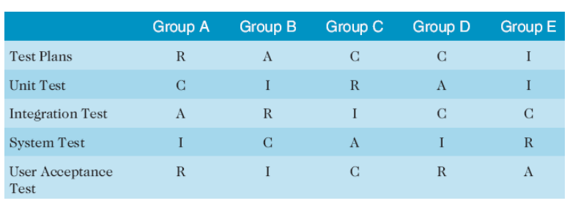

+ R = Reponsibility (Trách nhiệm thực thi) >= 1

+ A = Accountability (Trách nhiệm phê duyêt) = 1

+ C = Consultation (Cung cấp thông tin đầu vào, tư vấn) *

+ I = Informed (Nắm thông tin) >= 1

Ex:

**3.4. Các giai đoạn xây đựng đội dự án**

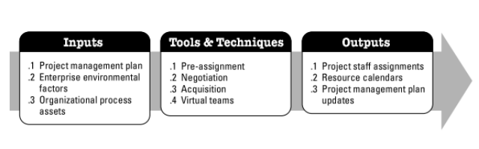

* **Input**
* Bản kế hoạch quản lý DA
* Xác định vai trò và trách nhiệm của mỗi thành viên đối với từng công việc cụ thể (Kỹ năng và năng lực)
* Chính sách quản lý nhân sự
* **Tools & Techniques**
* Phân công công việc và ấn định thời gian trc khi tạo đội
* Đàm phán (Thành viên, công việc, mức phí, thời gian)
* Mua lại: Thiếu thành viên -> mua lại từ các người bên ngoài
* Virtual Teams: Điện thoại, email, tin nhắn, công cụ tương tác trực tuyến để lm việc cùng nhau
* **Output**

**-** Project Staff Assignments: phân công vai trò cụ thể của từng người trong dự án.

- Resource Calendars: Lịch tài nguyên tài liệu khoảng thời gian mà mỗi thành viên trong nhóm dự án có thể làm việc về dự án.

- Project Management Plan Updates: kế hoạch nguồn nhân lực và thành viên cần cập nhật khi có thay đổi

**3.5. Quản lý đội dự án ( công cụ quản lý đội dự án, quản lý mâu thuẫn)**

* **Công cụ quản lý đội dự án**

Quan sát và hội thoại (Observation and conversation): Giữ liện lạc giữa các thành viên

Tiến hành đánh giá kết quả (Project Performance Appraisals):

+ Làm rõ vai trò và trách nhiệm góp ý xây dựng cho các thành viên trong nhóm.

**+** Phát hiện vấn đề.

+ Phát triển kế hoạch đào tạo cá nhân và thiết lập mục tiêu cụ thể trong tương lai.

Quản lý xung đột (Conflict Management): nguyên nhân bao gồm

+ Nguộc lực khan hiếm.

+ Phong cách làm việc cá nhân.

+ Lương.

+ Quan điểm về kỹ thuật chuyên môn.

Kỹ năng giao tiếp ( Interpersonal skills)

* **Quản lý mâu thuẫn**
* Hợp tác
* Trách né
* Cạnh tranh
* Thích nghi
* Thỏa hiệp

1. **Quản lý truyền thông (Communication)**

**4.1. Quy trình quản lý truyền thông**

* Lập kế hoạch giao tiếp : Xác định các thông tin liên quan và đưa ra các nhu cầu cần giao tiếp
* Phân phối thông tin: có thể dùng thông tin cần thiết và đúng lúc
* Báo cáo hiệu suất: thu thập thông tin và phổ biến về hiệu suất công việc
* Kết thúc quản lý thông tin: tạo ra, thu thập, và thông tin để hợp thức hóa kết thúc công việc, giai đoạn, hoặc toàn bộ DA

**4.2. Các loại hình truyền thông**

* Interactive communication: Thông qua các cuộc hộp, điện thoại, hội nghị truyền hình -> Cách hiểu quả nhất
* Push communication: Gửi qua cho người nhận mà không cần được yêu cầu (Email, fax, thư thoại) -> Thông tin đc phân phối nhưng ko đảm bảo đc nhận và hiểu
* Pull communication: Thông tin gửi đến người nhận theo yêu cầu của họ thông qua web, bảng tin, e-learning. blog

**4.3. Các hình thức truyền thông**

|  |  |  |
| --- | --- | --- |
| **Kỹ thuật** | **Thuận lợi** | **Không thuận lợi** |
| **Họp đội dự án** | Hỗ trợ tương tác và cho phép phản hồi trực tiếp | Mất thời gian cho thành viên không cần thông tin |
| **Thư báo/ Thư điện tử** | Cung cấp thông tin nhanh | Không xác nhận được đã nhận hay chưa  Chờ phản hồi |
| **Báo cáo các loại** | Tài liệu chi tiết cho việc duyệt và đánh giá | Không có phản hồi trừ khi người nhận phản hồi |
| **Thuyết trình** | Trình bày thông tin ở dạng văn bản và nói | Giao tiếp một chiều |
| **Liên hệ không chính thức (Điện thoại, …)** | Tương tác giữa các thành viên (Tự nhiên, hợp tác tốt hơn) | Mất thời gian do có nhiều người  Thiếu sự tương tác trong nhóm |

**4.4. Số kênh (chanels) có trong DA với n người liên quan DA**

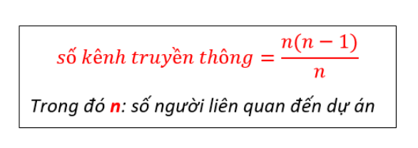

1. **Quản lý Rủi ro (Risk)**

* Quy trình quản lý rủi ro
  + Lập kế hoạch quản lý rủi ro
  + Phân tích rủi ro định tính, định lượng
  + Lập kế hoạch để khắc phục, đối phó
  + Quản lý và điều hành các rủi ro
* Xác định rủi ro cho công việc, cho giai đoạn, cho toàn bộ DA – Lập bảng đăng ký rủi ro.

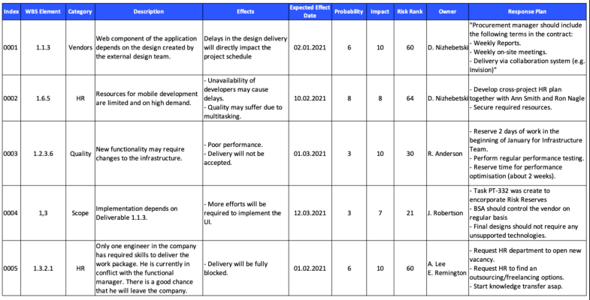

* Đánh giá rủi ro (theo tính chất, mức độ ảnh hưởng, khả năng xảy ra)
* Các phương án đối phó với rủi ro.

+ Avoid (Tránh rủi ro bằng cách thay đổi kế hoạch -> cô lập, hay đổi mục tiêu)

+ Transfer (Chuyển giao rủi ro -> chuyển giao cho bên thứ 3)

+ Mitigate (Giảm thiểu khả năng và tác động của rủi ro trong giới hạn chấp nhận được)

+ Accecpt (Chấp nhận rủi ro)

*--------Hết-------*